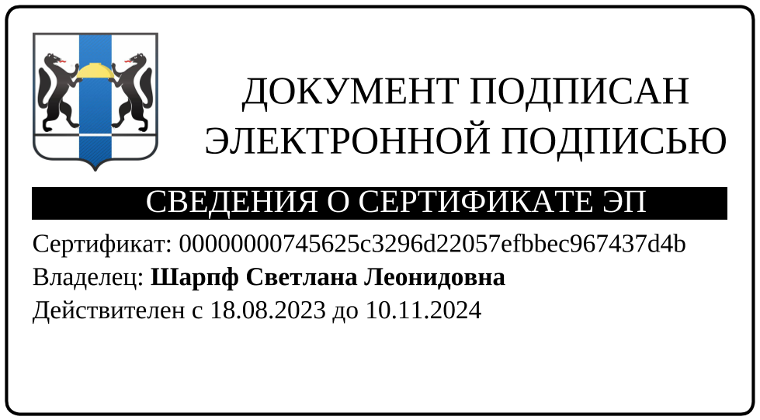

**КОНТРОЛЬНОЕ УПРАВЛЕНИЕ НОВОСИБИРСКОЙ ОБЛАСТИ**

**ПРИКАЗ**

18.12.2023 № 410-НПА

г. Новосибирск

**О внесении изменения в приказ контрольного управления Новосибирской области от 17.03.2023 № 73-НПА «О создании общественного совета**

**при контрольном управлении Новосибирской области»**

На основании постановления Правительства Новосибирской области от 28.11.2023 № 550-п «О внесении изменения в постановление Правительства Новосибирской области от 01.12.2015 № 425-п» **п р и к а з ы в а ю**:

Внести в приказ контрольного управления Новосибирской области от 17.03.2023 № 73-НПА «О создании общественного совета при контрольном управлении Новосибирской области» следующее изменение:

в Положении об общественном совете при контрольном управлении Новосибирской области подпункт 3 пункта 9 признать утратившим силу.

Начальник управления С.Л. Шарпф

И.С. Королева

238 63 88